**BC/NW 2016 № 2 (29):15.1**

**Из компьютерных анекдотов**

Новый шеф хитрым оказался. Вызвал всех к себе с клавиатурами. У кого буквы на клаве стерлись, тех оставил, а у кого стрелочки стерлись – уволил...

Господи! Что ж ты так плохо устроил этот мир?!- Я его не устроил, я только хостинг предоставил.

Алло! Скажите, почему ваш антивирус так долго проверяет файл фильма?  
- А как вы хотели? Он его смотрит!

Интернетчик возвращается поздно домой. Его встречают двое громил. Один из них достает нож и говорит: Гони деньги! "Провайдеры",- подумал интернетчик.

Основные характеристики дисплея: яркость, контрастность, пыльность.

У кнопки "Reset" есть один недостаток: маленькая очень, кулаком попасть сложно.

Летит компьютер с 9-го этажа, и думает: "Вот бы сейчас зависнуть..."

Перепись населения. Программиста спрашивают: - Ваш родной язык.

- Как это родной язык?

- Ну какой Вы язык с детства изучали, всю жизнь использовали?- Basic.

- Да нет, настоящий- А! Настоящий! Тогда Си.

Кирилл и Мефодий - первые люди, догадавшиеся сменить кодировку. До этого все писали латиницей

В 19 веке фраза "получить ссылку" имела другое значение.

В семидесятых годах детям объясняли, что светодиод - это такая маленькая радиодеталь, которая светится, как светлячок. В наши дни детям объясняют, что светлячок - это такой маленький жучок, который светится, как светодиод.

На следующий день после введения в эксплуатацию «Электронного правительства» за взятки были арестованы два сервера и один системный администратор.

Учитель на уроке задаёт вопрос: - Что такое "От каждого по способностям, каждому по потребностям"? Чей это принцип? Вовочка тянет руку: - Это обмен файлами в торрентах!

-

Японцы решили заменить безличные майкрософтовские сообщения об ошибках системы на поэтические, в стиле хайку.

Вот примеры сообщений в стиле Дзен:

-твой файл был так велик и должно быть весьма полезен, но его больше нет;

-сайт, который ты ищешь, найти невозможно, но ведь не счесть других;

-хаос царит в системе- подумай, раскайся и перезагрузись- порядок должен вернуться;

-программа закрывается: закрой все, над чем ты работал, ты запросил слишком много;

-успокойся, твой гнев немногого стоит, сеть упала;

-зависание превращает твой дорогущий компьютер в простой камень;

-три вещи вечны: смерть, налоги и потеря данных - догадайся, что случилось;

-ты вступаешь в реку, но река не остается прежней- этой web-страницы здесь уже нет;

-памяти не хватает... мы хотим обнять небо, но никогда не сможем;

-набей заново документ, который ты ищешь... он, увы, был затёрт; .

====================================================

**НАСТОЯЩИЕ ПРОГРАММИСТЫ!**

Из <http://prikol.pp.ru/library/newsgate-9.htm>

Настоящие Программисты никогда не работают с 9 до 5. Если кто-нибудь из Настоящих Программистов и работает около 9 утра, то это только потому,что он работал всю ночь.

Настоящие Программисты не пишут на BASIC. В настоящее время нет программистов, пишущих на BASIC, в возрасте старше 12 лет.

Настоящие Программисты не документируют свои программы. Документация это для глупцов, которые не могут читать листинги или объектные модули.

Настоящие Программисты не пишут на PASCAL, или BLISS, или ADA, или каком-нибудь другом научном языке. Строгий контроль типов для людей сослабой памятью.

Настоящие Программисты знают лучше пользователей, что им нужно.

Настоящие Программисты полагают, что структурное программирование это происки коммунистов.

Настоящие Программисты не планируют. Планирование это удел жаб-начальников. Настоящие Программисты любят держать своих начальников в неизвестности.

Настоящие Программисты не тестируют своих программ. Тестирование это для людей со слабыми нервами и неуверенных в себе.

Настоящие Программисты никогда не делают резервных копий.

# Весёлые цитаты программистов

Цитаты программистов на сайте [услуг программиста](http://valeev.org.ru/p/services.html) взята с: bash.org.ru —

XXX: Java развивается. Дальше будет ещё лучше. И это лучший язык для решения задач типа "всего много сразу с доступом откуда придётся и созданием объектов может быть когда-нибудь примерно вот-таких как вон-то но чтоб вот-так зелёненький был там где три свистка".

Солидной компании на постоянную работу требуется девушка приятной внешности со знанием Linux, программирование встраиваемых микроконтроллеров на C/C++/ASM, знание Linux - установка и настройка (сеть, графика, установка драйверов); C , Python, технологии ООП, GTK (желательно PyGTK) или Qt, SQL и XML - базовые знания; понимание многопоточности и синхронизации потоков.

Кстати - наше российское право - типичный опенсорс. Все неплохо документировано, но за поддержку надо платить тем, кто знает как реализовывать данное право. Либо точить напильником бумаги самому.

Классическая ошибка, которую совершают проектировщики абсолютно надежных систем – недооценка изобретательности клинических идиотов.

У программиста есть два состояния: "Втупляю" и "Попёрло". (C) Gen

Столкнулись в нашей базе с наименованием должности "библиотекарь-программист". Решили, что это человек, который пишет DLL.

*Kenny*: А разница админа и программера?

*Deroner*: Программисты зарабатывают деньги своим умом и знаниями,а админы тупостью и криворукость остальных

А вообще, я очень хочу чтобы наша профессия со временем стала такой же инженерной дисциплиной, как, например, строительство

- вам нужно здание? Извольте заплатить за проект, а потом за возведение, или покупайте (арендуйте) готовое, но тут уж не выдвигайте требований пристроить к нему еще 30 этажей.

Изволили построить времянку, а теперь хотите ее превратить в доменный цех? Нет проблем - СНОСИМ времянку и строим цех.

Через пять лет вам потребуется переделать цех в аэропорт? Это ваши трудности.

Вы никогда не задумывались, почему в IT такой процент проваленных проектов (представьте себе такой процент, например, в автомобилестроении)?

А потому, что делают их не в рамках инженерного подхода, а вопреки ему... И заметьте, никто не кричит "Судостроители не хотят переделать речной трамвайчик в ледокол". Ээээх мечты...

**C форума sql.ru -> Разработка информационных систем.**

Когда работу надо выполнить в сжатые сроки, все силы идут на их расширение.

Онлайн-тестирования радуют:

Вопрос: Что в языке Pascal подразумевается под комментариями?  
Вариант ответа: Слова, которые произносит программист при отладке программы

**Из картинок, используемых в курсе**

**«введение в программирование» в МЭИ**

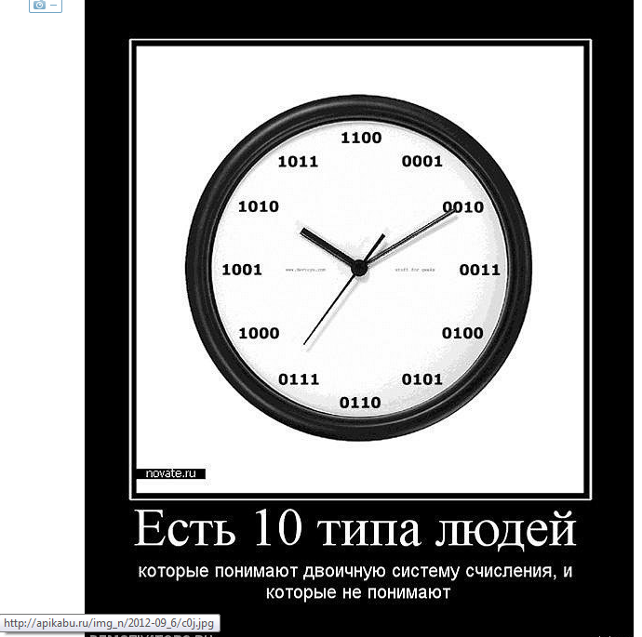

<http://pikabu.ru/story/yumor_programmistov_717642>

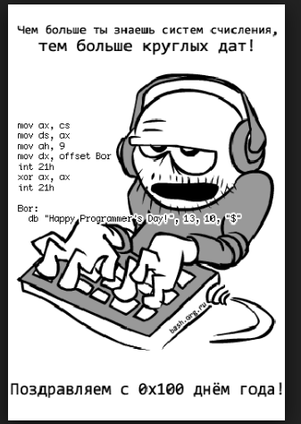

=============================

Девушка решила выйти замуж по расчету. Не смогла. Она гуманитарий

